 | 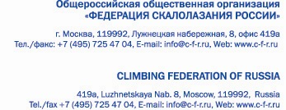

Приняты Правлением ФСР 04.04.2009

Правила по проектированию и строительству скалодромов (скалолазных стендов).

Авторы:
Бычков Дмитрий Анатольевич
Скляренко Дмитрий Игоревич
Арнаут Сергей Николаевич
Синюшин Николай Геннадиевич
Соловьев Алексей Витальевич
Овчинников Евгений Витальевич
Левин Евгений Иосифович
Плохих Олег Васильевич
Разживайкин Владимир Александрович
Маламид Владимир Менделеевич
Тагунова Руслана Александровна
Кротов Андрей Львович
Гусак Игорь Васильевич
Аристова Людмила Вениаминовна
Гарнец Анатолий Маркович
Международная ассоциация «Спортивные сооружения»
ФГУП «Институт общественных зданий»

Москва
2009 г.

СКАЛОЛАЗАНИЕ

- Введение.

Скалолазание, как вид спорта, включает в себя три основные дисциплины:
- боулдеринг – серия коротких проблемных трасс,
- лазание на скорость,
- лазание на трудность.

В Российской Федерации принято деление соревнований по скалолазанию на четыре ранга:
Международные - официальные международные соревнования по скалолазанию.
Ранг I – всероссийские соревнования среди различных возрастных групп, включенные в Положение о всероссийских соревнованиях:
    - чемпионаты и Кубки России среди взрослых на искусственном рельефе;
    - первенство России;
    - студенческие чемпионаты России;
    - чемпионаты вооруженных сил России.
Ранг II – традиционные знаковые соревнования на уровне федеральных округов, включенные в Положение о всероссийских соревнованиях, имеющие рейтинговый коэффициент не ниже 0.2 и соответствующую квалификацию судейской коллегии:
    - чемпионаты России на скалах;
    - чемпионаты и первенства федеральных округов;
    - зональные соревнования;
    - открытые чемпионаты и первенства городов и субъектов РФ;
Ранг III – все прочие соревнования.

- Определения
В тексте данных правил используются следующие определения:
  - Скалолазный стенд (скалодром) (СС): Скалолазный стенд (скалодром) это – инженерное сооружение, состоящее из специально изготовленных конструкций, предназначенных для различных видов лазания и обладающее соответствующими конструкционными характеристиками, не предназначенное специально для какой-либо выделенной возрастной группы пользователей. Скалолазный стенд может состоять из нескольких частей, каждая из которых соответствует требованиям различных видов лазания. Рельефы поверхности большинства скалолазных стендов уникальны и не повторяются. Исключение составляют типовые конструкции.
  - Верхняя страховка – это страховка, при которой страховочная веревка закреплена за две верхние точки страховки или верхнюю станцию страховки.
  - Нижняя страховка – это страховка, при которой скалолаз последовательно прощелкивает страховочную веревку в индивидуальные точки страховки, расположенные на трассе.
  - Гимнастическая страховка - это страховка, которую организует судья, тренер или напарник спортсмена, поддерживая его тело руками в момент падения. Применяется только в боулдеринге и лазании на высоту не более 3-х метров
  - Трасса: Часть поверхности СС, обозначенная для лазания по определенному маршруту, называется трассой.

- Виды СС.

Скалолазные стенды (скалодромы) подразделяются на несколько основных типов:
  - скалодромы для лазания и проведения соревнований на скорость;
  - скалодромы для лазания и проведения соревнований на скорость по эталонным трассам, на которых регистрируются мировые рекорды;
  - скалодромы для лазания и проведения соревнований на трудность;
  - скалодромы для лазания и проведения соревнований в боулдеринге;
  - скалодромы для тренировок и спортивно-оздоровительного лазания;
  - универсальные скалолазные стенды (центры) сочетающие в себе элементы рельефа для различных видов лазания;
  - траверсы;
  - скалодромы, установленные на детских площадках.

- Требования к проектированию и строительству различных видов СС.

  - Скалодромы для лазания и проведения соревнований на скорость

Требования к параметрам скалодрома для проведения соревнований на скорость различного ранга.

Ранг | Высота скалодрома, м. | Минимальная ширина м. | Нависание м.
Международные | От 10 до 20 | 6 | до 5
I | От 9 до 30 | 6 | до 7
II | От 8 до 20 | 5 | до 6
III | От 6 до 20 | 3 | До 5

Виды страховки.
В лазании на скорость используется верхняя страховка. При организации на скалодроме соревнований, тренировочного процесса и спортивно-оздоровительного лазания допускается использование всех видов страховки, указанных в настоящих Правилах. Окончательное решение об использовании на скалодроме тех или иных видов страховочных точек лежит на лице, ответственном за его эксплуатацию.

Зона безопасности
Зона безопасности рассчитывается индивидуально для каждой трассы. Методика расчета зон безопасности приведена в п.6 настоящих Правил.

Технические требования при проектировании и строительстве скалодромов
При проектировании, строительстве, испытаниях и эксплуатации необходимо руководствоваться п.5 настоящих Правил.

Требования к помещению при проведении соревнований
При проектировании СС для проведения соревнований необходимо учесть требования Международной Федерации спортивного скалолазания и Федерации скалолазания России. Основные аспекты данных требований указаны в п.8 настоящих Правил.

  - Скалодромы для лазания и проведения соревнований на скорость по эталонным трассам, на которых регистрируются мировые рекорды

Требования к параметрам скалодрома (согласно требованиям Международной федерации спортивного скалолазании IFSC):

Тип 1
Длина дорожки 10,5 м.
Ширина скалодрома 6 м.
Угол наклона 5º
Панели скалодрома – согласно требованиям Международной федерации спортивного скалолазании IFSC
Зацепки скалолазные – согласно требованиям Международной федерации спортивного скалолазании IFSC
Место расположения зацепок на скалодроме – согласно требованиям Международной федерации спортивного скалолазании IFSC
Высота точки верхней страховки над скалодромом 1 м.

Тип 2
Длина дорожки 15,55 м.
Ширина скалодрома 6 м.
Угол наклона 5º
Панели скалодрома – согласно требованиям Международной федерации спортивного скалолазании IFSC
Зацепки скалолазные – согласно требованиям Международной федерации спортивного скалолазании IFSC
Место расположения зацепок на скалодроме – согласно требованиям Международной федерации спортивного скалолазании IFSC
Высота точки верхней страховки над скалодромом 1 м.

Виды страховки
В лазании на скорость используется верхняя страховка.
При организации на скалодроме соревнований, тренировочного процесса и спортивно-оздоровительного лазания допускается использование всех видов страховки, указанных в настоящих Правилах. Окончательное решение об использовании на скалодроме тех или иных видов страховочных точек лежит на лице, ответственном за его эксплуатацию.

Зона безопасности
Зона безопасности рассчитывается индивидуально для каждой трассы. Методика расчета зон безопасности приведена в п.6 настоящих Правил.

Технические требования при проектировании и строительстве скалодромов
При проектировании, строительстве, испытаниях и эксплуатации необходимо руководствоваться п.5 настоящих Правил.

Требования к помещению при проведении соревнований
При проектировании СС для проведения соревнований необходимо учесть требования Международной Федерации спортивного скалолазания и Федерации скалолазания России. Основные аспекты данных требований указаны в п.8 настоящих Правил.

  - Скалодромы для лазания и проведения соревнований на трудность

Требования к параметрам скалодрома для проведения соревнований на трудность различного ранга
Ранг | Высота, м. | Рекомендуемая ширина, м. | Нависание, м.
Международные | 12 - 18 | 18 | 1 - 12
I | 9 - 25 | 15 | 1-12
II | 8-25 | 10 | 0-12
III | 6-25 | 8 | 0-12

Виды страховки
В лазании на трудность применяется верхняя или нижняя страховка. При организации на скалодроме соревнований, тренировочного процесса и спортивно-оздоровительного лазания допускается использование всех видов страховки, указанных в настоящих Правилах. Окончательное решение об использовании на скалодроме тех или иных видов страховочных точек лежит на лице, ответственном за его эксплуатацию.

Зона безопасности
Зона безопасности рассчитывается индивидуально для каждой трассы. Методика расчета зон безопасности приведена в п.6 настоящих Правил.

Технические требования при проектировании и строительстве скалодромов
При проектировании, строительстве, испытаниях и эксплуатации необходимо руководствоваться п.5 настоящих Правил.

Требования к помещению при проведении соревнований
При проектировании СС для проведения соревнований необходимо учесть требования Международной Федерации спортивного скалолазания и Федерации скалолазания России. Основные аспекты данных требований указаны в п.8 настоящих Правил.

  - Скалодромы для лазания и проведения соревнований в боулдеринге

Скалодром для боулдеринга может представлять собой единую конструкцию или состоять из набора отдельно расположенных стендов (боулдеров). В последнем случае под шириной скалодрома подразумевается суммарная ширина боулдеров. Высота скалодрома или боулдера может превышать установленные нормы. В этом случае трассы не доходят до верха конструкции. В любом случае, расстояние между нижней частью тела спортсмена и страховочными матами не должно превышать 3 м.
Требования к параметрам скалодрома для проведения соревнований различного ранга
Ранг | Высота,м | Минимальная ширина, м. | Нависание м.
Международные | От 3 до 4,5 | 25 | ограничений нет
1 | От 3 до 6 | 25 | ограничений нет
2 | От 3 до 6 | 12,5 | ограничений нет
3 | От 3 до 6 | 12,5 | ограничений нет

Виды страховки
При проведении соревнований и организации тренировочного процесса и спортивно-оздоровительного лазания безопасность лазающего обеспечивается гимнастической страховкой и амортизационным покрытием (страховочными матами) в зоне безопасности (см. ниже) или допускается использование верхней страховки.

Зона безопасности
Зона безопасности рассчитывается индивидуально для каждой трассы. Методика расчета зон безопасности приведена в п.6 настоящих Правил. Для боулдерингов необходимо наличие амортизационного покрытия по всей зоне безопасности.

Технические требования при проектировании и строительстве скалодромов
При проектировании, строительстве, испытаниях и эксплуатации необходимо руководствоваться п.5 настоящих Правил.

Требования к помещению при проведении соревнований
При проектировании СС для проведения соревнований необходимо учесть требования Международной Федерации спортивного скалолазания и Федерации скалолазания России. Основные аспекты данных требований указаны в п.8 настоящих Правил.

  - Скалодромы для организации тренировочного процесса и спортивно-оздоровительного лазания

Скалолазные стенды, предназначеные для организации тренировочного процесса спортивно-оздоровительного лазания, и могут содержать в себе как элементы для лазания на скорость, трудность, так и боулдеринга.

Требования к параметрам скалодрома для организации тренировочного процесса и спортивно-оздоровительного лазания
Высота м. | Ширина м.
От 3 | От 3

Виды страховки
На скалодроме допускается использование верхней, нижней и гимнастической страховки. Гимнастическая страховка разрешается для лазания на высоту не более 3-х метров при условии наличия амортизационного покрытия по всей зоне безопасности. Окончательное решение об использовании на скалодроме тех или иных видов страховочных точек лежит на лице, ответственном за его эксплуатацию.

Зона безопасности
Зона безопасности рассчитывается индивидуально для каждой трассы. Методика расчета зон безопасности приведена в п.6 настоящих Правил.

Технические требования при проектировании и строительстве скалодромов.
При проектировании, строительстве, испытаниях и эксплуатации необходимо руководствоваться п.5 настоящих Правил.

  - Универсальные скалолазные стенды (центры) сочетающие в себе элементы рельефа для различных видов лазания
Универсальные скалолазные стенды(центры) сочетающие в себе элементы рельефа для различных видов лазания могут содержать в себе как элементы для лазания на скорость, трудность, так и боулдеринга. Основной характеристикой таких стендов является возможность проведения на них как соревнований и тренировочного процесса, так и спортивно-оздоровительного лазания. Площадь поверхности таких стендов составляет от 450 кв.м. Часть поверхности стендов может имитировать натуральный скалолазный рельеф и его элементы (трещины, сталактиты, «камины» и т.п.).

Требования к универсальным скалолазным стендам (центрам) сочетающим в себе элементы рельефа для различных видов лазания

Высота м. | Периметр м.
От 10 | От 35

Виды страховки
На скалодроме допускается использование верхней, нижней и гимнастической страховки. Гимнастическая страховка разрешается для лазания на высоту не более 3-х метров при условии наличия амортизационного покрытия по всей зоне безопасности. Окончательное решение об использовании на скалодроме тех или иных видов страховочных точек лежит на лице, ответственном за его эксплуатацию.

Зона безопасности
Зона безопасности рассчитывается индивидуально для каждой трассы. Методика расчета зон безопасности приведена в п.6 настоящих Правил.

Технические требования при проектировании и строительстве скалодромов.
При проектировании, строительстве, испытаниях и эксплуатации необходимо руководствоваться п.5 настоящих Правил.

Требования к помещению при проведении соревнований
При проектировании СС для проведения соревнований необходимо учесть требования Международной Федерации спортивного скалолазания и Федерации скалолазания России. Основные аспекты данных требований указаны в п.8 настоящих Правил.

  - Траверсы

Невысокие вертикальные конструкции, позволяющие спортсмену передвигаться горизонтально на относительно небольшой поверхности от пола.

Требования к параметрам траверсов
Высота м. | Ширина м.
До 3 | От 6

Виды страховки
На траверсе страховочные точки не используются. Безопасность лазающего обеспечивается гимнастической страховкой и амортизационным покрытием в зоне безопасности (см. ниже). На уровне 1 метра от пола на траверсе обязательно наличие хорошо различимой сигнальной полосы, запрещающей подъем ног лазающего выше нее.

Зона безопасности
Зона безопасности рассчитывается индивидуально для каждой трассы. Методика расчета зон безопасности приведена в п.6 настоящих Правил.

Технические требования при проектировании и строительстве скалодромов
При проектировании, строительстве, испытаниях и эксплуатации необходимо руководствоваться п.5 настоящих Правил.

- Правила проектирования и проведения испытаний СС (аналогичны требованиям европейского стандарта EN 12572:1998 «Скалолазные стенды – точки страховки, требования к устойчивости и методы тестирования»)

Содержание
  - Область применения.
  - Определения
  - Требования
  - Маркировка
  - Руководства и инструкции
  - Соответствие СС данным правилам

Дополнение A (норматив): Расчеты
Дополнение В (норматив): Лабораторные тесты
Дополнение С (норматив): Испытание поверхностных элементов на удар
Дополнение D (норматив): Проверка надежности

  - Область применеия.

Данные Правила определяют требования и методы тестирования, относящиеся только к страховочным точкам и устойчивости скалолазных стендов (скалодромов) Данные Правила не относятся к окружающей территории.
Эти Правила используется для СС, находящихся в нормальной эксплуатации. В особенности они относятся к способам и методам страховки, используемым при подъеме по СС.

  - Определения

  - Страховочная точка (точка страховки): Место на СС, предназначенное для крепления страховочного оборудования.
  - Индивидуальная страховочная точка (точка нижней страховки): Промежуточная точка страховки, используемая для страховки скалолаза.
  - Индивидуальная страховочная система с верхним креплением (точка верхней страховки): Страховочная система, закрепленная в верхней части СС и предназначенная для крепления одной страховочной веревки скалолаза.
  - Коллективная страховочная система с верхним креплением: Страховочная система, закрепленная в верхней части СС и предназначенная для крепления страховочных веревок нескольких скалолазов одновременно.
  - Индивидуальная наземная страховочная точка: Якорная точка, закрепленная на земле у основания СС и предназначенная либо для крепления страхующего, контролирующего страховочную веревку ведущего скалолаза, либо для использования в качестве наземного якоря для самостраховочной системы, либо крепления страховочной системы.
  - Коллективная наземная страховочная станция: Страховочная система, закрепленная на земле у основания СС и предназначенная для крепления страхующих, контролирующих страховочные веревки ведущих скалолазов, или в качестве наземного якоря для крепления самостраховочных систем.
  - Станция: Место на СС оснащенное одной страховочной точкой или двумя связанными страховочными точками, в котором скалолаз может остановиться, закрепить себя и, возможно, своих товарищей по группе, которые могут присоединиться к нему перед продолжением подъема с этой станции.
  - Интервал (см. Рис. D.2): Часть коллективной страховочной системы с верхним креплением между двумя последовательными креплениями или опорами.
  - Секция для лазания («дорожка») (см. Рис. 1): Часть поверхности СС, определяемая двумя вертикальными плоскостями, на которой обеспечивается комфортное лазание одного скалолаза.
  - Номинальная нагрузка: Максимальная нагрузка, которая может возникнуть при нормальном использовании СС.

1 секция для лазания,
2 ширина маршрута K,
V1, V₂ вертикальные плоскости,H₁ горизонтальная плоскость,
H₀ Горизонтальная плоскость на уровне земли,
Размеры указаны в миллиметрах.

Рис. 1: Секция для лазания

  - Требования

    - Размещение и компоновка точек нижней страховки

Максимальное расстояние x между местами размещения точек нижней страховки после точки, расположенной на высоте h (см. Рис. 2) должно определяться по формуле (1):

где:
h – это расстояние между соответствующей точкой и землей или препятствием (что находится ближе), измеренное в метрах по вертикали, причем во всех случаях вниз от соответствующей точки.
Для постоянных страховочных точек максимальное расстояние должно измеряться в точке крепления, от самой нижней ее внутренней точки (см. Рис. 2c).
Если имеется несколько страховочных точек, то максимальная высота первой из них не должна превышать 3,10 м.
Для съемных страховочных точек максимальное расстояние должно измеряться от центра до центра соответствующих точек крепления под углом 90° к поверхности СС (см. Рис. 2c) и Рис. 2d)).

1 – точка отсчета для проведения измерений.

Рис. 2: Расположение и компоновка страховочных точек.

    - Геометрические требования

Все страховочные точки и станции за исключением тех, которые расположены на вершине секции для лазания, должны быть оборудованы согласно схемам, приводимым на Рис. 3.
Перекладина или другое устройство, через которое перекидывается или пропускается веревка/веревки в индивидуальной или коллективной страховочной системе должны быть закруглены так, как это показано на Рис. 4.

Размеры указаны в миллиметрах.

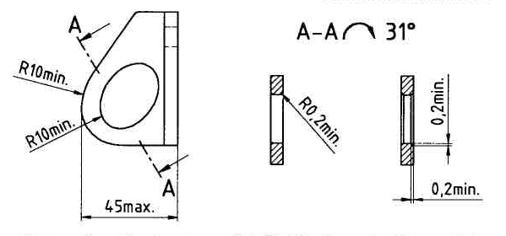

Рис 3: Выступающая часть индивидуальной страховочной точки

Размеры указаны в миллиметрах.
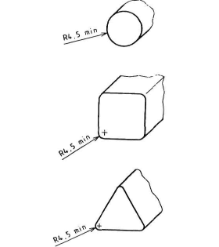

Рис. 4: Скругление краев элементов для крепления веревок

    - Прочность компонентов СС

Прочность компонентов СС должна быть проверена одним из следующих методов:
a) с помощью расчетов с использованием расчетных нагрузок, приводимых в Таблице 1 в соответствии с Дополнением A и Рис. 5 и Рис. 6;
b) если a) невозможно, то с помощью лабораторных тестов на разрушение/на разрыв в соответствии с Дополнением B.
При тестировании в соответствии с Дополнением B элементы не должны разрушаться или разрываться.

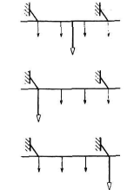

Рис. 5: Размещение расчетных нагрузок на коллективной верхней страховке

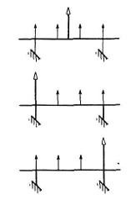
Рис. 6: Размещение нагрузок на коллективных страховочных системах с наземным креплением
Таблица 1: Нагрузки

 | Номинальная нагрузка, кН | Нагрузка при проверке, кН | Расчетная нагрузка*, кН | Расчетная нагрузка, при которой сохраняется устойчивость*, кН | Минимальная нагрузка, при которой происходит разрушение или разрыв****, кН
Нормальная нагрузка от скалолаза  Нормальная нагрузка от команды скалолазов на систему индивидуальной верхней страховки  Нормальная нагрузка от команды скалолазов на наземную точку страховки | 0,8  2,5  1,4 | -  -  - | 1,2  3,8  2,1 | 1,2**  3,8  - | -  -  -
Точка нижней страховки  Индивидуальная точка верхней страховки  Коллективная точка верхней страховки  Якорь для станции на основе одной страховочной точки  Якорь для станции на основе нескольких связанных страховочных точек  Индивидуальная наземная страховочная точка  Коллективная наземная страховочная система с наземным креплениемстанция | 6,6 | 8,0 | 10,0 | 10,0 | 20,0
 | 6,6 | 8,0 | 10,0 | 3,8 | 20,0
 | (n-1) . 2,5 + 6,6 | 8,0 | (n-1) . 3,8 + 10,0** | (n-1) . 3,8 + 10,0 | (n-1) . 7,5 + 20,0
 | 12,0 | 8,0 | 18,0 | 18,0 | 36,0
 | 6,6 | 8,0 | 10,0 | 10,0 | 20,0
 | 4,0 | 4,0 | 6,0 | - | 12,0
 | (n-1) . 1,4 + 4,0 | 4,0 | (n-1) . 2,1 + 6,0*** | - | (n-1) . 4,2 + 2,0

*: Номинальная нагрузка, умноженная на 1,5 перед использованием других промышленных коэффициентов, связанных с весом.

**: Для СС без страховочных точек.

***: Для коллективной страховочной системы с верхним креплением нагрузки прикладываются через каждый интервал - так, как это показано в Дополнении D.

****: Используется только для тестов, проводимых в соответствии с Дополнением B.

n: Число секций для лазания в интервале.

Приводимые цифры получены на основании экспериментов. Для двух или более скалолазов невозможно создать одновременную пиковую нагрузку из-за падения.

ПРИМЕЧАНИЕ: Практическая проверка помогает определить, правильно ли была выполнена процедура установки оборудования. Она не может заменить проведение теоретических расчетов.

    - Тестирование на удар элементов поверхности
При проведении тестов в соответствии с Дополнением C поверхностные элементы не должны трескаться или разрушаться.

    - Проверка
При выполнении проверки в соответствии с Дополнением D элементы СС не должны разрушаться, разрываться или ломаться.

  - Маркировка
Все СС должны нести на себе маркировку в хорошо видимом месте. Эта маркировка должна включать в себя:
a) название или торговую марку производителя;
b) название импортера или поставщика;
c) имя ответственного за установку;
d) назначение данного сооружения;
e) дату проверки;
f) максимальное число людей, которое может находиться на СС;
g) если для соответствующей СС не рассчитана возможность размещения страховочных точек (индивидуальных, коллективных или станций), то это должно быть прямо указано в маркировке на ней,
h) максимальное число «дорожек», которые можно использовать одновременно.

  - Руководства и инструкции
К СС должно прилагаться руководство по ее использованию, включающее в себя следующую информацию:
a) всю информацию, указанную в пункте “Маркировка” данных Правил,
b) положение и тип страховочных точек на СС.

  - Соответствие СС данным Правилам
Для сертификации соответствия СС данным Правилам эта СС и все ее компоненты должны быть рассчитаны и проверены в соответствии с процедурами, указанными в данных Правилах.
Проверка СС должна выполняться после ее первой установки. Данные расчетов должны быть предоставлены заказчику.
При любых последующих изменениях СС необходимо выполнить только новые расчеты и визуальную проверку СС в соответствии с данными правилами и инструкциями производителя.

Дополнение A (норматив)

Расчеты

A.1. Расчеты для компонентов СС
Прочность компонентов СС и различных элементов, составляющих внутреннюю несущую конструкцию СС, должна быть проверена в целом и по отдельности с помощью расчетов или, если это невозможно, с помощью проведения для образцов тестов на разрушение (см. Дополнение B).
Различные элементы должны проверяться в соответствии с правилами для проведения расчетов для каждого из материалов, из которых изготовлена СС.

A.2. Расчет устойчивости
A.2.1. Проверьте устойчивость СС с помощью расчетов и убедитесь в том, что она надлежащим образом закреплена к окружающим структурам (стены, потолок, пол (основание при установке вне помещения). Проверьте способность структур, к которым крепится СС нести возникшую нагрузку.
A.2.2. Рассчитайте общую устойчивость СС, используя для этого значения нагрузок из Таблицы 1, при которых устойчивость должна сохраняться.
A.2.3. Для СС, установленных на открытом воздухе, при расчетах необходимо учитывать факторы, связанные с климатом – например, ветровые нагрузки, нагрузку от снега и т.д.
A.2.4. Если СС оснащена коллективной системой верхней страховки, то производитель должен указать максимальное число людей, которые могут одновременно пользоваться этой системой.
A.2.5. Производитель должен всегда указывать максимальное число различных секций для лазания на СС, а также максимальное число таких секций, которые могут использоваться одновременно.
A.2.6. Для расчета устойчивости СС, оснащенной точками страховки,
- рассчитайте положение точки максимальной неустойчивости на СС;
- приложите в этой точке нагрузку в 10 кН или 18 кН для станции с одной якорной точкой или по 10 кН на каждую страховочную точку для станции с несколькими связанными страховочными точками;
- добавьте нагрузку в 3,6 кН на каждую последовательную страховочную точку по обе стороны от точки максимальной неустойчивости.
Во всех этих случаях расчеты должны показывать, что СС будет оставаться устойчивой.
A.2.7. Для расчета устойчивости СС, не оснащенной страховочными точками,
- рассчитайте положение точки максимальной неустойчивости на СС;
- приложите в этой точке нагрузку в 1,2 кН;
- добавить нагрузку 0,6Кн/м2 на каждый квадратный метр, во всех возможных направлениях вокруг этой точки, до тех пор, пока нагрузка не достигнет расчетной нагрузки для максимального числа скалолазов.
Во всех этих случаях расчеты должны показывать, что СС будет оставаться устойчивой.

Дополнение В (норматив)

Лабораторные тесты

B.1. Общие замечания
При выполнении тестов на разрушение для тех элементов конструкции СС, для которых невозможно произвести расчеты прочности, сила, прикладываемая к этим элементам, должна быть такой же, какая указана в Таблице 1 как минимальная разрушающая нагрузка для страховочных точек.

B.2. Процедура тестирования
При проведении всех лабораторных тестов прикладывайте нагрузку в квазистатическом режиме как минимум на 10 секунд.

Дополнение C (норматив)

Тесты на удар для поверхностных элементов СС

C.1. Общие замечания
Данный тест предназначен для воспроизведения ударных нагрузок, возникающих при ударе ног скалолаза о СС при его маятниковом падении на поверхность СС перпендикулярно ей при использовании СС в нормальных условиях.

C.2. Аппаратура для проведения тестирования
Боек-индентор должен иметь строение, показанное на Рис. C.1.

C.3. Отбор образцов
Тестируемые поверхностные элементы должны быть стандартными панелями или квадратными образцами со сторонами в 1000 мм. Они должны быть изготовлены из тех же материалов и с помощью того же производственного процесса, что и поверхностные элементы СС, для моделирования которой они используются.

C.4. Процедура тестирования
Установите поверхностный элемент так, как это показано на Рис. C.2.
Поместите поверхностный элемент на твердые упоры следующим образом:
a) для стандартных панелей – так, как они устанавливаются на СС;
b) для квадратных образцов – разместите упоры в каждом углу образца, не используя при этом амортизирующую систему.
Трижды ударьте индентором по поверхности элемента в его геометрическом центре так, как это показано на Рис. C.2. Высота падения индентора должна составлять 1500 мм.
После окончания теста проверьте тестируемый поверхностный элемент на наличие следов растрескивания или разрушения.

Размеры указаны в миллиметрах.

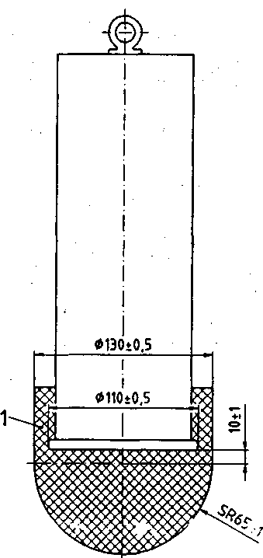

1 - Силикон
Суммарная масса (22 ± 0.1) кг

Рис C.1: Боек - индентор

Размеры указаны в миллиметрах.

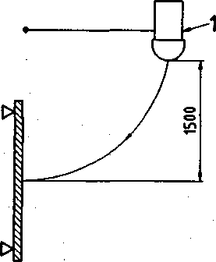
a) Тестирование вертикальной поверхности горизонтальным ударом.

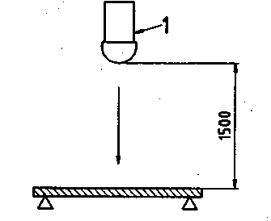

b) Тестирование горизонтальной поверхности вертикальным ударом.
1 – боек-индентор.

Рис. C.2: Схема установки поверхностных элементов для тестирования ударом

Дополнение D (норматив)

Проверка

D.1. Общие замечания
Эти тесты должны использоваться для проверки правильности установки СС. Они ни в коем случае не должны заменять собой необходимые расчеты.
Эти тесты необходимо проводить после завершения первой установки СС.

D.2. Процедуры тестирования
D.2.1. Общая информация
Во время проведения тестов нагрузку следует прикладывать в направлении падения ±12,5° от вертикальной оси или приблизительно параллельно поверхности СС если ее отклонение от вертикали превышает 12,5° (см. Рис. D.1).
Во время тестирования нагрузки прилагаются либо путем подвешивания грузов, либо с помощью натяжных устройств, не закрепленных непосредственно на СС.
Оборудование для приложения нагрузок должно быть достаточно широким, чтобы случайно не повредить тестируемые элементы.
При проведении всех тестов прикладывайте нагрузку в квазистатическом режиме как минимум на 10 секунд.

D.2.2. Точки страховки
D.2.2.1. Индивидуальные точки страховки
Проверьте первые три точки на каждом маршруте для подъема.
Самая верхняя страховочная точка на каждом маршруте для подъема должна рассматриваться как индивидуальная точка верхней страховки и должна быть протестирована соответствующим образом.
Тестовая нагрузка должна быть равна 8 кН.

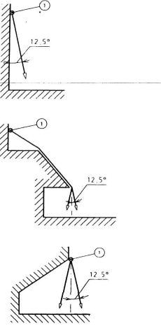

D.2.2.2. Индивидуальные страховочные системы с верхним креплением
Точка верхней страховки имеет не менее двух точек крепления к СС. Связь между точками крепления должна быть не менее прочной чем сами крепления. Эта прочность должна быть проверена расчетами или лабораторным тестированием.
Необходимо проверить все индивидуальные точки верхней страховки.
Так же необходимо проверить все точки, предназначенные для пропускания через них веревок.
Тестовая нагрузка должна быть равна 8 кН.

D.2.2.3. Коллективные страховочные системы с верхним креплением
Тестирование коллективных страховочных систем с наземным креплением производится в соответствии с Рис. D.3. Для этого:
a) проведите тестирование в точках крепления;
b) проведите тестирование в центре каждого интервала (см. Рис. D.2);
c) проведите тестирование в точке, где нагрузка оказывает максимальное сгибающее действие;
d) для всех тестов используется нагрузка в 8 кН.

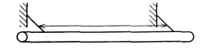

Рис. D.2: Интервал.

D.2.2.4. Якоря для станций
Проверьте все якоря для станций.
Если станция образована одной страховочной точкой, то тестовая нагрузка должна быть равна 8 кН.
Если станция образована двумя или более страховочными точками, то тестовая нагрузка для каждой точки должна быть равна 8 кН.
D.2.2.5. Индивидуальные наземные страховочные точки
Проверьте все индивидуальные наземные страховочные точки с помощью тестовой нагрузки в 4 кН в одном из возможных направлений, в котором нагрузка может быть приложена на практике.
D.2.2.6. Коллективные страховочные системы с наземным креплением
Тестирование коллективных страховочных систем с наземным креплением производится в соответствии с Рис. D.4. Для этого:
a) приложите тестовую нагрузку в одном из возможных направлений, в котором нагрузка может быть приложена на практике;
b) проведите тестирование в точках крепления;
c) проведите тестирование в центре интервала;
d) проведите тестирование в точке, где нагрузка оказывает максимальное сгибающее действие;
e) для всех тестов используется нагрузка в 4 кН.

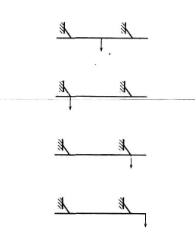

Рис. D.3: Размещение тестовых нагрузок для проверки коллективных страховочных систем с верхним креплением

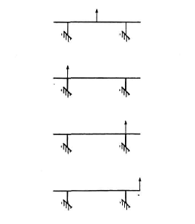

Рис. D.4: Размещение тестовых нагрузок для проверки страховочных систем с наземным креплением

При проектировании СС так же следует руководствоваться соответствующими ГОСТами и СНиПами.

- Зоны безопасности и методы их расчетов при использовании различных видов страхования скалолаза

Зоной безопасности называется область возможного силового удара скалолаза в случае его срыва или спуска.
В зоне безопасности не должны находиться:
  - Посторонние предметы.
  - Посторонние люди кроме скалолаза и страхующего.

  - Расчет зоны безопасности при использовании верхней страховки

Зона безопасности по полу рассчитывается по формуле X=2*S+2000, где S – расстояние в проекции, между самой нижней точкой СС и точкой с максимальным нависанием. Зоной безопасности в верхней части СС, является верхний периметр СС + 2000.

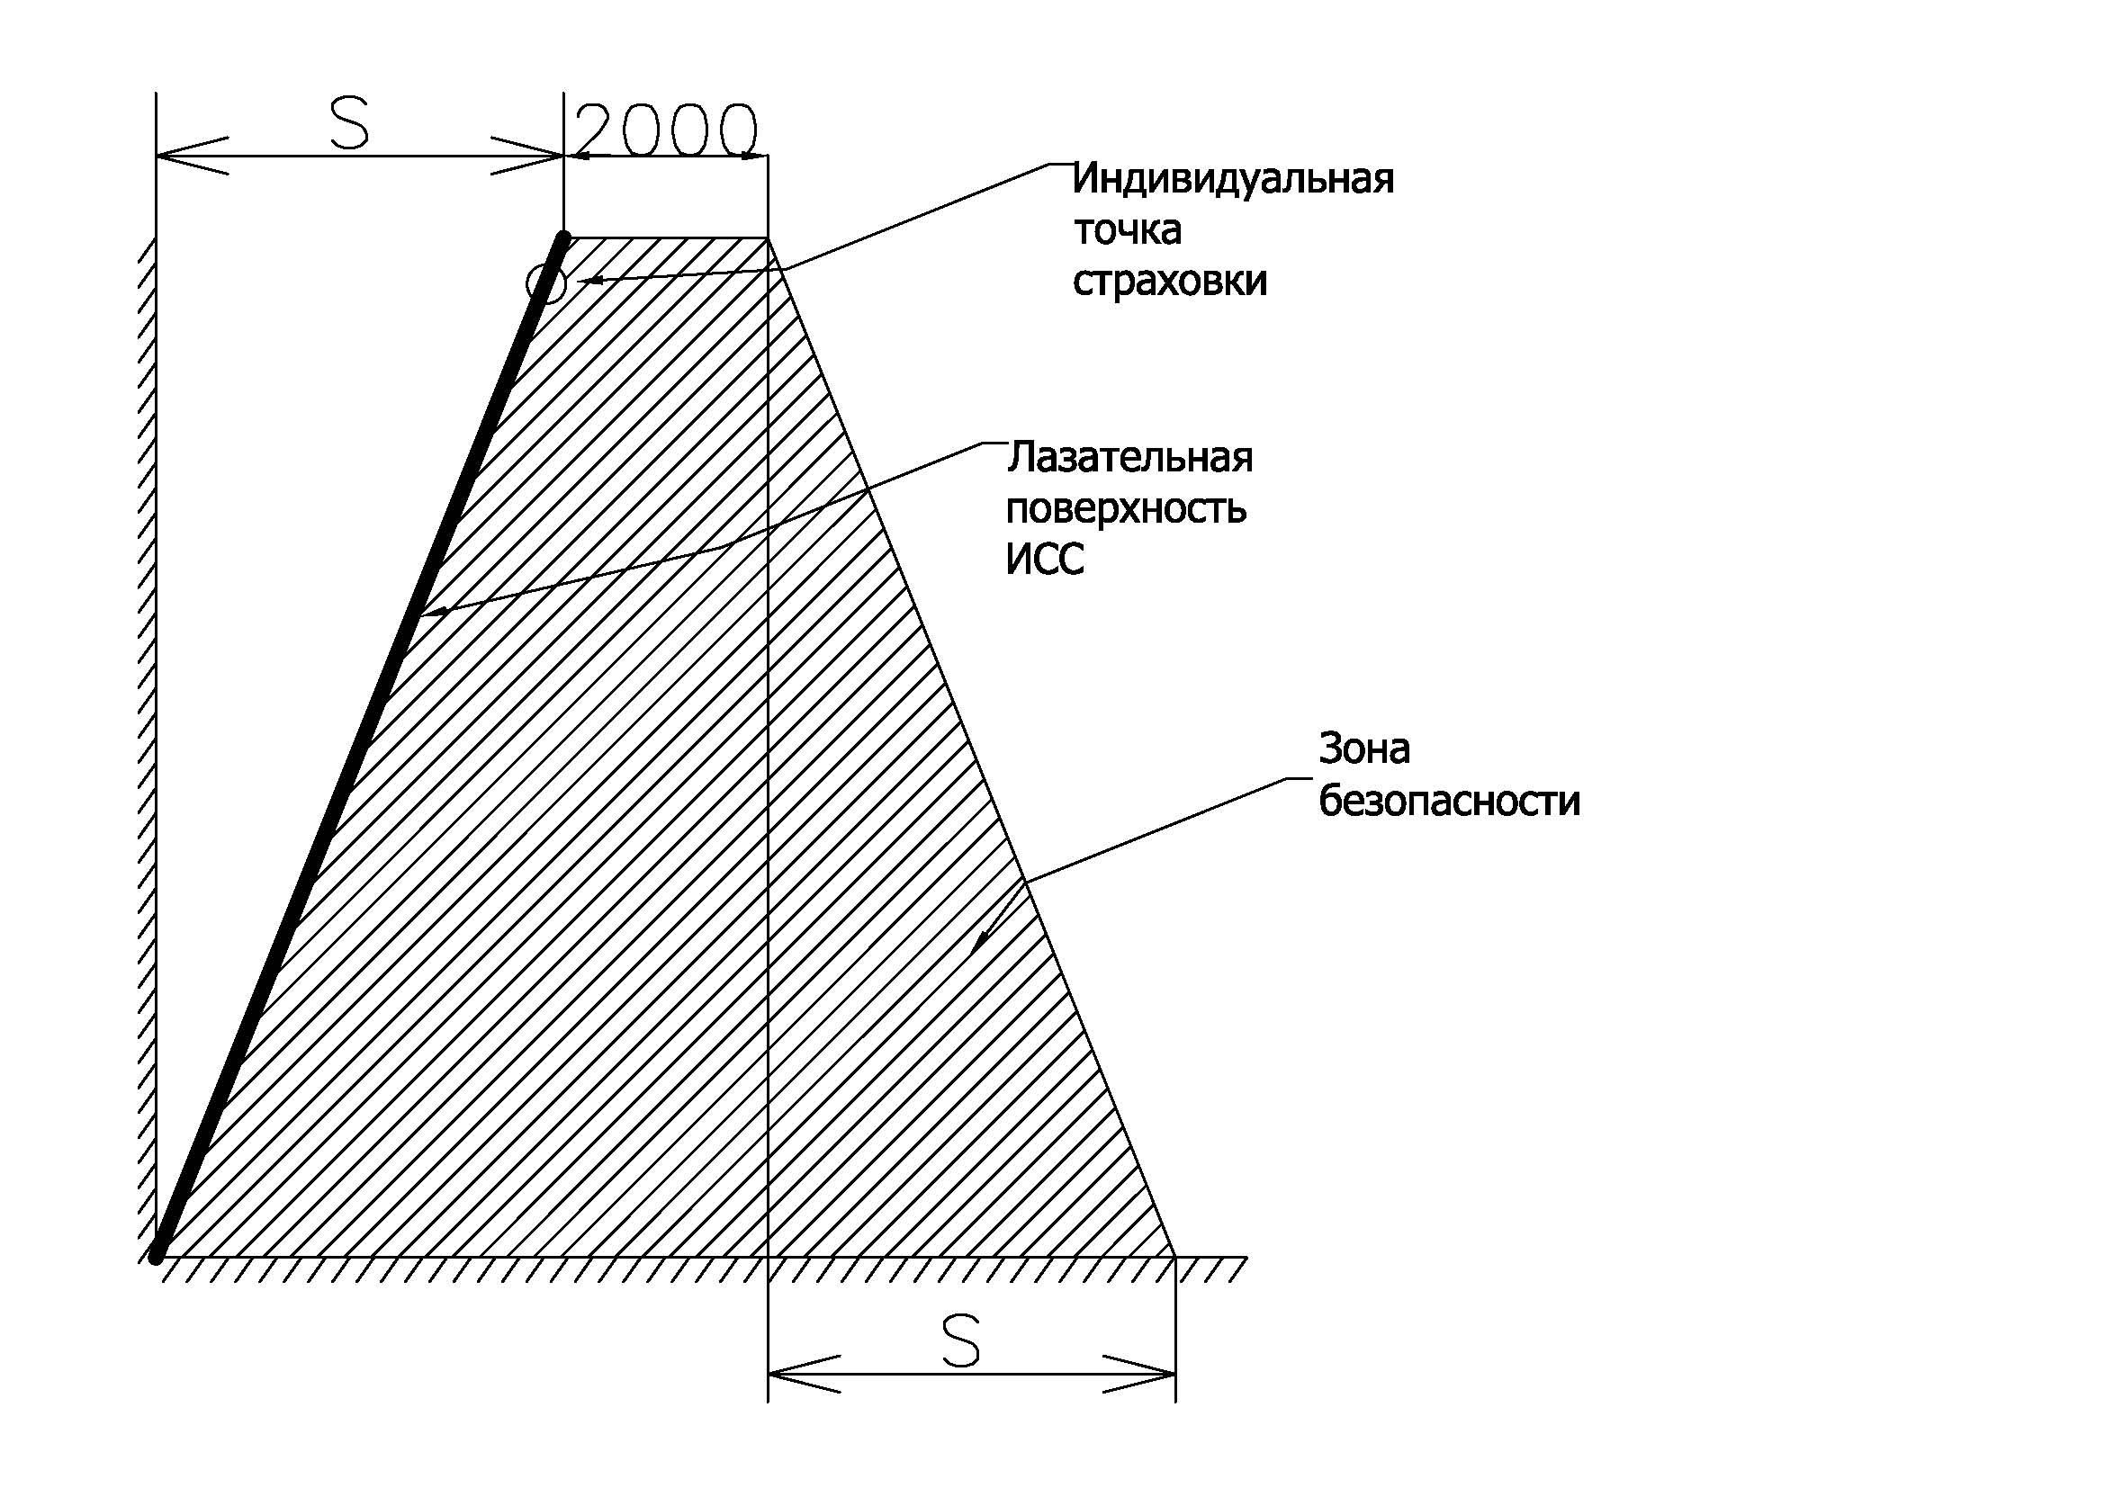
Размеры указаны в мм.

  - Расчет зоны безопасности при использовании нижней страховки

Зона безопасности по полу рассчитывается по формуле X=S+2000, где S – расстояние в проекции, между самой нижней точкой СС и точкой с максимальным нависанием. Зоной безопасности в верхней части СС, является верхний периметр СС + 2000.
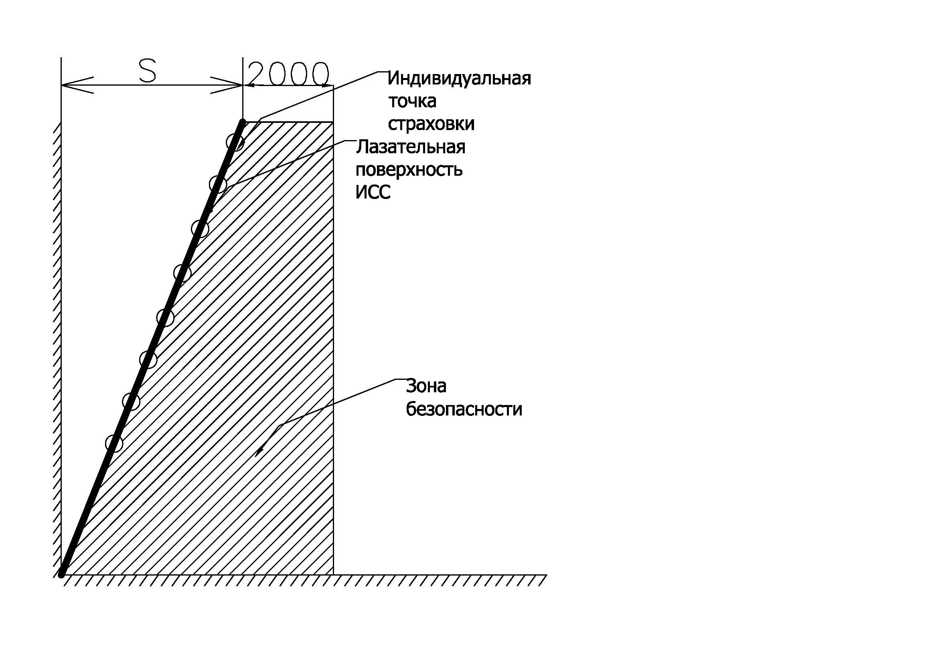
Размеры указаны в мм.

  - Расчет зоны безопасности при использовании гимнастической страховки и страховки с использованием матов

Зона безопасности рассчитывается по формуле X=S+2500, где S – расстояние в проекции, между самой нижней точкой СС и точкой с максимальным нависанием. Размеры указаны в мм.

- Зоны необходимого использования амортизирующего покрытия

  - Зоны использования амортизирующего покрытия для скалодромов с верхней и нижней страховкой
Зоной необходимого использования амортизирующего покрытия является, вся поверхность, на расстоянии 2 метров, от нижнего края СС, по всему периметру СС, включая боковые поверхности СС и поверхности, не предназначенные для лазания. В этой зоне необходимо использование амортизационного покрытия толщиной не менее 80мм, плотностью не менее 40 кг/м3. Амортизационное покрытие должно исключать открытые стыки.

РЕКОМЕНДУЕТСЯ использовать амортизационное покрытие на участке пола от нижнего края скалодрома до 2-х метров от проекции нависающей части скалодрома.

  - Зоны использования амортизирующего покрытия для боулдерингов
Зоной необходимого использования амортизирующего покрытия для боулдерингов является вся зона безопасности.

Толщина матов для боулдеринга выбирается исходя из высоты конструкции. На каждый метр высоты приходится 10 см. мата, но не менее 20см. Плотность мата от 18 кг/м3 до 60 кг/м3, плотность меняется по высоте мата. Между матами не допускается наличие открытых стыков. Мат должен плотно примыкать к основанию скалодрома. Допускается отстояние мата от основания СС на расстояние не более 0.4м., если суммарное нависание данного участка СС на высоте 1.5м от пола составляет 130градусов и более.

  - Зоны использования амортизирующего покрытия для траверсов

Зоной необходимого использования амортизирующего покрытия для траверсов является, вся поверхность, на расстоянии 2 метров, от нижнего края траверса по всему его периметру, включая боковые поверхности траверса.
Толщина матов для траверса составляет 10 см. Плотность мата 30 кг/м3 и более. Между матами не допускается наличие открытых стыков.

Примечания: В отношении некоторых элементов скалодромов, таких как траверс или скалодромы с минимальным отклонением можно не устанавливать маты, если оценка риска покажет, что это нерационально. Тогда необходимо применить дополнительные средства контроля правильности работы в паре страхующего и скалолаза, а также вести дополнительный контроль (наблюдение).
Там где применение матов непрактично, например, в местах наружной установки скалодрома при нечастом ее использовании, каждый страхующий должен быть непосредственно под прямым контролем инструктора (оператора). В равной степени могут применяться и другие методы для обеспечения безопасной тренировки скалолаза, чтобы исключить травмы от удара о пол или землю.

- Рекомендации по организации территории, близлежащей к СС, при проведении соревнований.

  - При проведении соревнований требуется обеспечить следующие зоны:

  - зона расположения зрителей
  - зона разминки и изоляции участников
  - судейская зона
  - изолированная зона отдыха участников после старта
  - транзитная зона (зона подготовки и вызова участников на старт)
  - стартовая зона
  - вспомогательные помещения для проведения мандатной комиссии и технического совещания с тренерами и представителями команд
  - зона допинг-контроля
  - зона медицинского контроля и неотложной помощи
  - Требования к зоне разминки и изоляции участников:

  - зона изоляции должна располагаться поблизости от стартовой зоны, не более чем в 5 минутах ходьбы от стартовой зоны;
  - зону изоляции располагают так, чтобы участники не могли слышать, что происходит в зале;
  - в зоне разминки должны устанавливаться скалодромы или скалодром для разминки (общей площадью не менее 30 м2), оборудованные матами, покрывающими всю зону безопасности каждого отдельного модуля разминочного скалодрома;
  - места для сидения для спортсменов, не менее 100 мест;
  - место для разминки, площадью не менее 100 м2;
  - площадь всей зоны изоляции должна составлять минимум 200 м2;
  - туалеты (минимум 2 – мужской и женский) должны быть предусмотрены в зоне изоляции или в непосредственной близости.
  - зона изоляции – это отдельное помещение с возможностью ограничения доступа. В зону изоляции допускаются только участники соревнований, представители команд и должностные лица.

  - Требования к стартовой зоне:

  - Стартовая зона расположена в непосредственной близости с скалодромом.
  - В стартовой зоне участники соревнований принимают старт.
  - Обычно стартовая зона ограничивается зоной безопасности.

  - Требования к судейской зоне:

  - Судейская зона располагается сразу за стартовой зоной.
  - Из судейской зоны должны хорошо просматриваться все трассы соревнований.
  - В судейской зоне располагаются судьи соревнований и необходимое оборудование (столы, стулья, оргтехника, судейские видеокамеры и др.).
  - Ширина судейской зоны должна быть не менее ширины скалодрома, или той части скалодрома, которая используется для проведения соревнований.
  - Минимальная глубина судейской зоны 6 м.

  - Требования к зоне допинг-контроля:
  - В зоне допинг-контроля должен быть отдельный туалет.
  - Допускается использование зоны изоляции в качестве зоны допинг контроля, если непосредственно в этой зоне имеется туалет.

